Svetovalec v MGL-ju: Goveja muzika, ki noče ugasniti
Posted on oktober 15, 2016 by KEVD'R
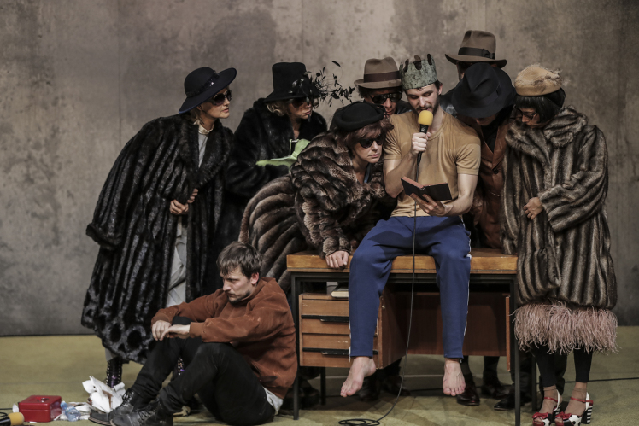
Priznam, da me je včerajšnja uprizoritev Svetovalca v Mestnem gledališču ljubljanskem ujela popolnoma nepripravljeno. Da bo šlo za nekaj neobičajnega, je nakazovala že sama podoba odra – poleg njegovega razkošnega okvirja, na katerem je zraven slovenskega grba počival ogromen zeleno-zlat krokodil, je vprašanja porajal tudi ljubezniv moški, ki je v navijalkah in ženski halji naravnost pikolovsko sesal oder. Še več vprašanj je sledilo, ko so se na odru pojavili pisani in kričeči prizori, ki jih je slikala odlična igralska zasedba, saj so bili s svojim burkaštvom nekaj povsem drugega kot komedija, kakršno sem pričakovala glede na MGL-jev opis. Vendar sumim, da slednje ni bilo zgolj naključje. Ko je hrupna in bleščeča zunanjost končno pričenjala razkrivati vsebino, sem namreč spoznala, da me je Mile Korun skupaj z ostalimi Slovenci pravzaprav pretkano zvabil na nekakšno intervencijo.
Lagala bi, če bi rekla, da sem razumela čisto vse, kar se je skoraj dve uri in pol dogajalo na odru. Včasih sem imela občutek, da sem se znašla v nekakšnem deliriju ali da igra na meni uporablja vrsto hipnoze, včasih se mi je zdelo, da so nekatere stvari v predstavi prisotne zgolj zato, ker so čudne in kičaste. Toda ta psihedelična burlesknost je imela svoj namen. Približno takšnega, kot če bi grenko tableto zavili v ogromen, frfotav, šelesteč staniol papir, kakršen navadno krasi Lindtove bonbone. Po začetnih prizorih, ki so bili (nedvomno namerna) huronska agonija v zlatu in bleščicah, so mi v mislih nehote pričele odzvanjati Korunove besede, da je tišina nekaj nadvse dragocenega. Svetovalec, ki ga je brezhibno odigral Gašper Tič v klovnovski opravi, je – da je bila mera polna – v izrazitem primorskem narečju vodil ceneno zabavno oddajo, kakršne so nam dobro znane s slovenskih televizijskih kanalov. Toda med načrten kič so vse bolj na gosto vdirale izvrstne, osupljive metafore, ki so se mi vtisnile v spomin, burleska je iz nasičenosti vedno močneje prehajala v sanjskost in se naposled prelevila v Korunov jezen, obupan krik: »Bo zdaj dovolj? Vam moram vse obleči v zlato in bleščice, da pritegnem vašo pozornost? Ali lahko z vami komuniciram le v obliki neumnih resničnostnih šovov in smučarskih skokov, saj je to edino, kar vas še zanima? Tu imate, slovenclji zahojeni! Pa tudi, če boste dojeli, ali bo to kaj spremenilo?«
Ob tem se z grenkim priokusom spomnim krohota, ki se je razlegal z bližnjih sedežev ob burkaškem humorju na začetku predstave (že ob samih besedah penis in falus, medtem ko so ob pantomimičnem oponašanju tega bisera človeške anatomije nekateri skoraj popadali s stolov). Ko je predstava pokazala svoje prave barve in si je Svetovalec obrisal klovnovski obraz, so nekateri odšli že pred koncem igre (verjetno je bil čas do odmora ravno zato dolg neusmiljeni dve uri). Svetovalec, ki se je večkrat pošalil, češ da sam ne bi nikoli gledal česa takega, je bil presenečen, da smo se gledalci vrnili v tolikšnem številu. S tem je meril predvsem na tiste, ki se v gledališče pridejo zabavat in gledat komedije, ne pa nekakšnih čudaških burlesk, ki te povrhu vsega še zamorijo z odsevanjem realnosti. Kot je v predstavi usklajeno sopihala množica na smučeh: »Čeprav si glasen, bodi tiho!«
Korun na močan in prepričljiv način zastavi vprašanje, ali umetnost sploh lahko še kaj spremeni. To med drugim stori z nizanjem citatov ogromnega števila avtorjev, ki jim v nepreglednem kolažu naposled postane skoraj nemogoče slediti. Vse je že bilo povedano, »vse je citat citata«, družba pa še kar ne spleza iz greznice, v kateri se je znašla; goveja muzika noče in noče ugasniti. Se Svetovalec iz klovnovske oprave preobleče v utrujenega in naveličanega Shakespeara zato, ker umetnost nima več moči spremeniti dojemanja realnosti, kot jo je imela v času tega dramskega mojstra?
Diagnoza, ki jo Svetovalec postavi Slovencem, je zaskrbljujoča: smo egoistični, homofobni, apatični, bolestno navezani na mater, okuženi z rakom kapitalizma in še bi lahko naštevali. Slovenija se znajde pri psihiatru in začetna terapija je ravno Korunova drama. Toda – na las podobno pravemu specialistu – nas Svetovalec lahko le usmerja… do rešitve uganke moramo priti sami.
Brina Jamnik
Slika: MGL – Aljoša Rebolj

